

|  |
| --- |
| **Projektteam** |
| Bresemler, Eduard |
| Cavallaro, Angelo |
| Gröne, Adrian |
| Kasarca, Hüseyin |
| Kinzelmann, Daniel |

Inhaltsverzeichnis

Abkürzungsverzeichnis III

Abbildungsverzeichnis IV

Tabellenverzeichnis V

1 Vorstellung des Projekt-Teams 1

2 Einführung in die SCRUM-Prinzipien (Definition) 1

3 SAPlexa – Die betriebliche Sprachassistenz für SAP 1

3.1 Beschreibung von SAPlexa 1

3.2 Technische Anforderungen an SAPlexa 1

3.3 Einsatzbereich der Applikation 1

3.4 Funktionen der Applikation/ BackLog-Liste und Sprints mit Beschreibung? 1

4 Organisation des Projekts 1

4.1 Projektbezogene Anwendung von SCRUM 1

4.1.1 Zuteilungen und reflektierte Anwendung auf unser Projekt 2

4.1.2 Wie wird die App entwickelt/ Fortschritte im Sprint? 2

4.2 Zeitmanagement 2

5 Meilensteine der (agilen) Softwareentwicklung 2

5.1 Konzeption des Front-Ends 2

5.1.1 Entwurf der Menüführung 2

5.1.2 Ergonomie und Erprobung von Schlüsselbegriffen 2

5.1.3 Graphical User Interface 2

5.2 Konzeption des Back-Ends 2

5.2.1 Java-Perspektive 2

5.2.2 SAP-Perspektive 3

5.2.3 SAP Java Connector – Die Schnittstelle 7

6 ??? Übersicht der Applikation/ Multimedia 9

7 Zukünftige Optimierungs- und Erweiterungsmöglichkeiten 9

8 Reflexion und Fazit 9

Glossar 10

Literaturverzeichnis 11

Anhangsverzeichnis 12

Anhang (Quellcodes) 13

# Abkürzungsverzeichnis

|  |  |
| --- | --- |
| BAPI | Business Application Programming Interface |
| BEDAT | Komponententyp: Bestelldatum |
| CHAR | Datentyp: Zeichenfolge |
| DATS | Datentyp: Datum im Format JJJJMMDD |
| EBELN | Komponententyp: Einkaufsbelegnummer |
| EBELP | Komponententyp: Einkaufsbelegposition |
| EKET | SAP-Datenbanktabelle: Lieferplaneinteilung |
| EKKO | SAP-Datenbanktabelle: Einkaufsbelegkopf |
| EKPO | SAP-Datenbanktabelle: Einkaufsbelegposition |
| i.d.R. | in der Regel |
| LGORT | Komponententyp: Lagerort |
| LIFNR | Komponententyp: Lieferantennummer |
| MATNR | Komponententyp: Materialnummer |
| MENGE | Komponententyp: Bestellmenge zur Position |
| NUMC | Datentyp: Numerischer Text |
| o.g. | oben genannt |
| QUAN | Datentyp: Mengenfeld |
| TXZ01 | Komponententyp: Material – Beschreibung |
| WEMNG | Komponententyp: Wareneingangsmenge (Gelieferte Menge) |

# Abbildungsverzeichnis

Abbildung 5.1 Kardinalitäten zwischen EKKO, EKPO und EKET 3

Abbildung 5.2 Tabellentypen - Strukturen - Datentypen 4

Abbildung 5.3 Quellcode ZE268_GETPROPOSALLIST 6

Abbildung 5.4 Java-seitiger Funktionsaufruf auf den Baustein ZE268_GETPROPOSALLIST 7

# Tabellenverzeichnis

Tabelle 5.1 Relevante Datenbanktabellen in HANA 3

Tabelle 5.3 Definierte RFC-Funktionsbausteine in SAP 5

# Vorstellung des Projekt-Teams

# Einführung in die SCRUM-Prinzipien (Definition)

Was ist Scrum, kurze Erklärung

# SAPlexa – Die betriebliche Sprachassistenz für SAP

## Beschreibung von SAPlexa

(Wird noch überarbeitet)

SAPlexa- die sprachgesteuerte Applikation, die SAP unterstützt.

Im Rahmen des Projektstudiums wurde die Aufgabe gestellt eine Applikation zu entwickeln, die mit SAP kompatibel ist.

SAPlexa soll den Lagerarbeitern in aller erster Linie durch die Sprachsteuerung eine Erleichterung beim Wareneingang bringen. Durch diese Applikation muss der Lagerist nicht mit schmutzigen Fingern am Display touchen, sondern kann per einfachen Kommandos die App bedienen und den Wareneingang verbuchen. Des Weiteren kann er alle relevanten Informationen über die eingegangenen Bestellungen einsehen und darüber verfügen.

## Technische Anforderungen an SAPlexa

Was soll die App können?

Wobei unterstütz die App?

## Einsatzbereich der Applikation

Wo soll sie eingesetzt werden?

Warum soll die dort eingesetzt werden?

## Funktionen der Applikation/ BackLog-Liste und Sprints mit Beschreibung?

Wichtige Codingfragmente mit Beschreibung

# Organisation des Projekts

## Projektbezogene Anwendung von SCRUM

### Zuteilungen und reflektierte Anwendung auf unser Projekt

### Wie wird die App entwickelt/ Fortschritte im Sprint?

Sprint und BackLog-Listen anfertigen

## Zeitmanagement

Zeitplan (Dauer der Entwicklung)

Termindokumentation

# Meilensteine der (agilen) Softwareentwicklung

## Konzeption des Front-Ends

### Entwurf der Menüführung

### Ergonomie und Erprobung von Schlüsselbegriffen

### Graphical User Interface

#### Informationsbeschaffung bei der Groz-Beckert KG

Warum diese Exkursion?

Welche Einblicke?

Fazit

#### Design-Prinzipien zur Benutzeroberfläche

## Konzeption des Back-Ends

### Java-Perspektive

#### Auswahl der Speech-to-Text API – CMUSphinx

Bevor mit der Erstellung der SAP Sprachsteuerung begonnen werden konnte, mussten zuerst ein grober Überblick über die zur Verfügung stehenden Speech-to-Text APIs verschafft werden, um eine passende Speech-to-Text API auszuwählen, die die Ansprüche an das Projekt erfüllt. Nach etwas Recherche wurden schon ein paar mögliche Kandidaten gefunden. Es wurde nun versucht diese miteinander zu vergleichen, um eine Speech-to-Text API zu finden die für das Projekt verwendet werden kann. Folgende Speech-to-Text APIs haben wurden etwas genauer betrachtet:

„Google Speech-to-Text API“ über die Google Cloud. Die Vorteile dieser Speech-to-Text Lösung sind eine hohe Genauigkeit und das sie eine der geringsten Fehlerquoten hat, außerdem erkennt sie viele verschiedene Sprachen schon Standartmäßig. Leider kostet die Nutzung der Speech-to-Text API Geld da sie wie oben schon erwähnt über die Google Cloud läuft. Auch wäre der Datenschutz durch die Cloud Lösung vermutlich etwas schwerer zu bewerkstelligen.

Auch Microsoft hat eine Speech-to-Text API auf dem Markt, mit „Microsoft Cognitive Services“. Diese Speech-to-Text API hat jedoch so ziemlich die gleichen Vorteile aber auch Probleme wie die von Google bereitgestellten Lösung, da sie auch übe die Cloud arbeitet und somit Geld kostet.

Durch die Betrachtung der beiden oben genannten möglichen Lösungen entstand die Erkenntnis, dass eine Cloud Lösung nicht optimal ist, da diese immer mit kosten verbunden sind. Es wäre besser eine offline Speech-to-Text API zu verwenden, da so auch ein Internet zwang entfällt. Es wurde bei der weiteren suche nun nach offline Varianten gesucht und auch 3 weitere Kandidaten gefunden.

„IBM Watson“ und „Speechmatics“ sind oft benutze offline Speech-to-Text APIs, jedoch kosten beide leider auch Geld, was bei einer Professionellen Anwendung kein großes Problem darstellt, da diese Varianten oft eine sehr gute Qualität aufweisen, einen guten Support bieten und auch regelmäßig geupdatet werden. Bei einem Projektstudium jedoch nicht wirklich infrage kommen.

Eine weitere offline Speech-to-Text API ist die Open Source Variante „CMUSphinx“, welche von der „Carnegie Mellon University (CMU)“ veröffentlich wurde und auch regelmäßig mit Updates versorgt wird. Sie wird oft bei Projekten an Universitäten und allgemein zu Lehrzwecken eingesetzt, da sie eine Kostenlose offline Lösung, eine gute Qualität mit geringer Fehlerquote, die Dokumentation gut und ausführlich ist und viele Tutorials zu ihrer Nutzung im Internet zur Verfügung stehen. Außerdem hatten 2 Personen in der Projektgruppe schon etwas Erfahrung mit „CMUSphinx“ da sie bei dem „Mackathon“ and der Hochschule eingesetzt wurde und die beiden Gruppenmitgleider dort teilgenommen hatten.

Nach der Sichtung dieser verscheiden Speech-to-Text APIs wurde sich für „CMUSphinx“ als Speech-to-Text API entschieden, da diese Variante Kostenlos ist, eine gute Dokumentation besitzt und die bereits (etwas) vorhandene Erfahrung praktisch ist.

#### Speech-to-Text - Implementierung

#### (Auswahl der) Java Libraries – SWT

#### Eingehen von technischer Schuld

Ein Punkt, der leider aus Zeittechnischer perspektive nicht bewerkstelligt werden konnte ist das sogenannte „Training“ (oder was auch möglich wäre eine „acoustic model adaptation“) der Sprachsteuerung. „CMUSphinx“ bietet nämlich die Möglichkeit mithilfe von „.wav“ Dateien „Trainiert“ zu werden, also z.B. Spezielle Wörter wie z.B. „SAPLEXA“ zu lernen, da dieses ja kein gewöhnliches Wort einer bekannten Sprache ist oder eine ganze neue Sprache zu lernen falls diese noch nicht Standard mäßig von „CMUSphinx“ unterstützt wird. Es ist auch möglich einen Dialekt zu lernen, was z.B. bei „Groz Beckert“ (auf der Alb, wo manchmal auch nicht unbedingt hochdeutsch gesprochen wird) ein Vorteil oder sogar eine Voraussetzung sein könnte. Die .wav Dateien können dann z.B. die Aufnahmen der Stimme einer Person enthalten, die ein Bestimmtes oder mehrerer Bestimmte Worte (oder auch Sätze bzw. Längere Texte für eine neue Sprache) wiederholen um die Stimme bzw. den Dialekt oder eine neue Sprache zu erlenen. Das Trainieren von CMUSphix ist jedoch nicht einfach und erfordert auch, wenn man es richtig machen möchte, viele Dateien und aufgenommene Stimmen von Personen. Das trainieren an sich ist auch etwas komplizierter und hätte leider in dem Projektzeitraum keinen Platz mehr gefunden.

Ein weiterer Punkt, der leider nicht mehr in den Zeitlichen Ablauf untergebracht werden konnten, war der Abbruch einer Buchung im GUI oder ein Sprung zurück auf die Vorherige Seite. Dies wäre natürlich noch ein sehr wichtiger Punkt der unerlässlich für die Menüführung ist, da ein Abbruch einer Buchung oder eine Korrektur eine Eingabe oft gebraucht wird. Bei einer Sprachsteuerung kann es vorkommen, vor allem wenn sie in einem Bereich eingesetzt wird, in dem es viele Hintergrundgeräusche gibt.

### SAP-Perspektive

Als angemeldeter SAP-Benutzer erfolgt die Wareneingangsbuchung über den Transaktionsbefehl MIGO. In unserem Fall handelt es sich um eine Wareneingangsbuchung zu einer zuvor elektronisch hinterlegten und getätigten Bestellung beim Lieferanten. Unter Angabe der Bestellnummer kann somit im Anschluss die Buchung aller gelieferten Positionen vorgenommen werden. Das anschließende Unterkapitel soll diesen Vorgang aus Sicht der Datenbank-Transaktionen erläutern.

#### Technischer Vorgang einer Wareneingangsbuchung im SAP

Im Hintergrund des o.g. Buchungsprozesses spielen in SAP HANA 3 systemeigene Datenbanktabellen eine wesentliche Rolle. Diese sind im Folgenden mit deren Funktionsbezeichnungen aufgeführt.

|  |  |
| --- | --- |
| Name | **Kurzbeschreibung der Datenbanktabelle** |
| Informationsgehalt |
| **EKKO** | **Einkaufsbelegkopf** |
| Die EKKO-Tabelle enthält übergeordnete Informationen zu den im System hinterlegten Einkaufsbelegen. Derartige Informationen können beispielsweise Belegnummern, Zeitstempel zum Anlagezeitpunkt, Lieferantennummer oder auch der Buchungskreis selbst sein. |
| **EKPO** | **Einkaufsbelegposition** |
| Die EKPO-Tabelle enthält im Vergleich zur EKKO-Tabelle nähere Informationen zu den im Einkaufsbeleg hinterlegten Positionen. Hierin werden Informationen zu Materialnummern, Lagerort, Werk oder auch Bestellmenge gelistet. |
| **EKET** | **Lieferplaneinteilungen** |
| Als Nachweis für den Warenverkehr dient die Datenbanktabelle EKET. Im Rahmen dieses Projekts steht die darin enthaltene Information zu bereits gelieferten Positionen im Mittelpunkt. Damit wird u. A. die Verwaltung von Teillieferungen ermöglicht. |

Tabelle . Relevante Datenbanktabellen in HANA

Der Bestellbeleg beinhaltet i.d.R. mindestens eine Bestellposition. Hierbei besteht die Möglichkeit den Wareneingang zu den einzelnen Bestellpositionen sowohl nach Eintreffen einer einmaligen, vollständigen Lieferung, als auch nach Eintreffen mehrmaliger Teillieferungen zu verbuchen. Die Beziehungen zwischen den o.g. Tabellen lassen sich demnach als folgende Kardinalitäten beschreiben:

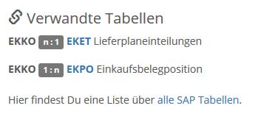

Abbildung . Kardinalitäten zwischen EKKO, EKPO und EKET[1]

Der Zugriff auf die genannten Datenbanktabellen soll über sog. Funktionsbausteine erfolgen, die von außerhalb des SAP-Systems zugänglich sind. Um die Funktionsweise dieser Funktionsbausteine besser zu illustrieren, werden im nächsten Unterkapitel zunächst die relevanten Datenstrukturen aus dem SAP System vorgestellt, welche für die Datenübermittlung verwendet werden sollen.

#### Relevante Datenstrukturen im ABAP Dictionary

Als relevante Datenstrukturen werden im Rahmen dieser Ausarbeitung derartige Strukturen verstanden, die im Rahmen der Datenübermittlung zwischen dem SAP-System und der GUI-Anwendung verwendet werden. Dazu gehören im Wesentlichen die (Zeilen-)Strukturen als solches und die Tabellentypen. Diese können im ABAP Dictionary unter der Transaktion SE11 neu definiert und systemintern in der ABAP Programmierung verwendet werden. Durch die Definition neuer, flacher Datenstrukturen soll die Datenverarbeitung effizienter, zweckmäßiger und übersichtlicher gestaltet werden. Nicht zuletzt können sich daraus Performance-Verbesserungen ergeben, die mit der Vermeidung von entbehrlichen Datenabfragen und -übertragungen einhergehen. Aus diesem Grund wurde bewusst auf bereits vordefinierte Systemstrukturen verzichtet.

Tabellentypen können sich auf eine vordefinierte Struktur beziehen, welche die Zeilenstruktur für den Tabellentyp vorgibt. Programminterne ABAP-Objekte, die demnach auf einen Tabellentypen verweisen, sind interne Tabellen des entsprechenden Zeilentyps aus der Struktur.[2] Die anschließende Abbildung soll die Beziehungen zwischen den einzelnen Elementen und deren Bezug zu vordefinierten Datentypen visualisieren. Dabei ist noch hinzuzufügen, dass im Sinne der Übersichtlichkeit alle referenzierten Komponententypen (in der Abbildung als Spalte bezeichnet), auf welche sich die einzelnen Komponenten der Struktur primär beziehen, ausgeblendet wurden. Stattdessen wird der zugrundeliegende Datentyp visualisiert. Die vollständigen Bezeichnungen zu den Akronymen aus den Typdefinitionen können im Abkürzungsverzeichnis nachgeschlagen werden.

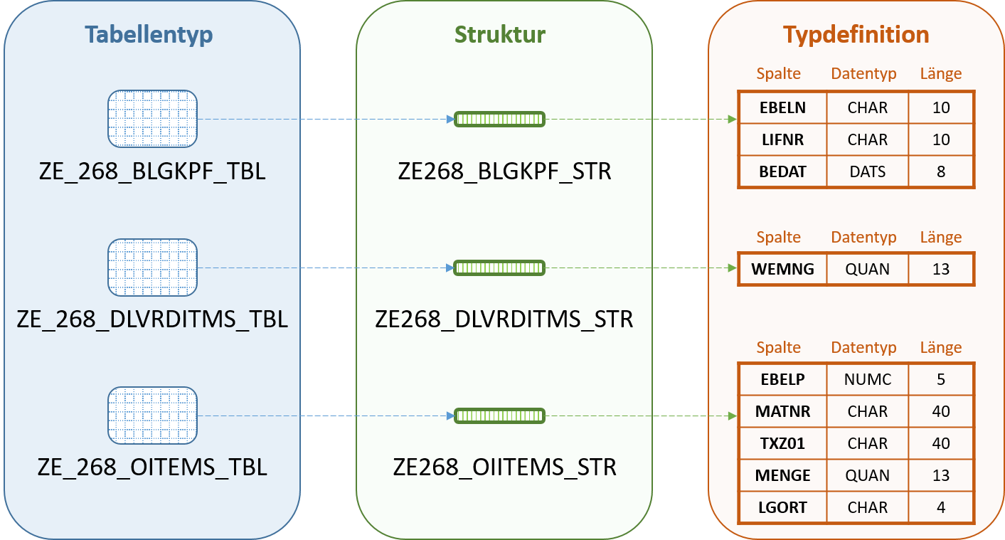

Abbildung . Tabellentypen - Strukturen - Datentypen

Mithilfe dieser erzeugten Strukturen werden im nächsten Schritt die Ausgabe-Parameter der Funktionsbausteine definiert.

|  |
| --- |
| Unter Verwendung von Mengen- oder auch Währungskomponenten muss zusätzlich ein Referenzfeld als Einheitenschlüssel hinterlegt werden, welches die Mengen- bzw. Währungseinheit spezifiziert. Dies wird in der Einzelfeldpflege der Strukturkomponente vorgenommen.[3] |

#### Implementierung der Funktionsbausteine

Im SAP ABAP Kontext dienen Funktionsbausteine zur Kapselung bzw. Auslagerung von Programmcode, um einen globale Zugriff auf dessen Funktionalität im SAP-System zu gewährleisten.[4] Unterschieden wird dabei ein folgende Arten von Funktionsbausteinen:

* Normaler Funktionsbaustein
* Remote fähiger Funktionsbaustein – (Remote Function Call = RFC)
* Verbuchungsbaustein
  + Start sofort
  + Start sofort – nicht nachverbuchbar
  + Start verzögert
  + Sammellauf

Wie die jeweiligen Bezeichnungen richtig vermuten lassen, wird der Zugriff auf die relevanten Informationen aus Sicht eines Fremdsystems (hier: JAVA-GUI Programm) nur über den o.g. RFC-Baustein möglich, da diese von außerhalb zugänglich sind und damit eine wichtige Voraussetzung für eine Schnittstelle zwischen SAP und JAVA erfüllen. Zu den übrigen Bausteinarten lässt sich vereinfacht darstellen, dass diese keinen Zugriff aus Fremdsystemen gewähren und sich demnach nicht für unser Projekt eignen. Normale Funktionsbausteine stehen primär für die Kapselung von Programmcode, wie z.B. einem Einheitenumrechner, wohingegen Verbuchungsbausteine die Manipulation von Datenbanktabellen fokussieren und deren eigenen SAP-seitigen Prüfmechanismus (Logical Unit of Work, kurz: LUW) zur Wahrung der Datenkonsistenz auslösen.[5]

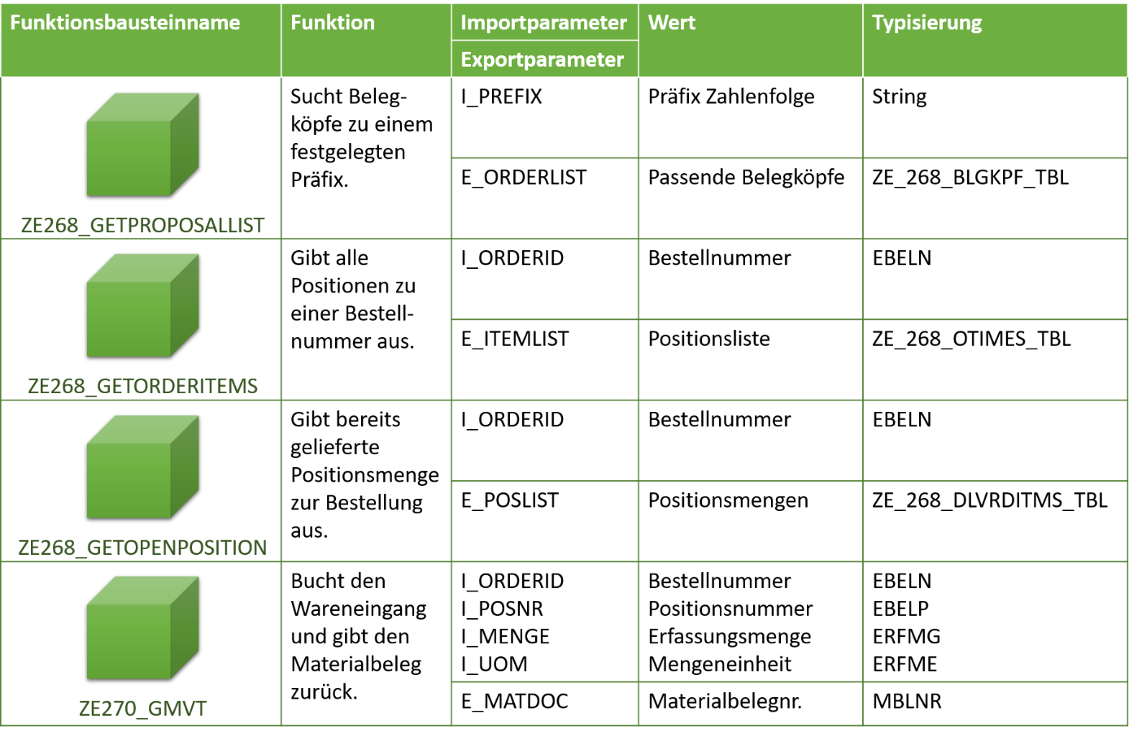

Tabelle . Definierte RFC-Funktionsbausteine in SAP

Funktionsbausteine bieten grundsätzlich die Möglichkeit zur Pflege von optionalen Import- bzw. Export-Parametern für den Datenaustausch mit dem aufrufenden Programm. Das SAP-System selbst stellt zahlreiche Funktionsbausteine, wie z.B. die BAPI Bausteine, zur sofortigen Verwendung bereit. Da sich die Quellcode-Programmierung der Funktionsbausteine in unserem Fall überwiegend auf relativ simple Open-SQL-Statements beschränkt, wurden für das SAPlexa-Projekt eigene, zweckorientierte Funktionsbausteine für den Informationsaustausch definiert. Die RFC-Bausteine sind in programmlogischer Reihenfolge in obiger Tabelle 5.3 visualisiert. Den neu hinzukommenden Typisierungen ERFMG (MENGE), ERFME (Mengeneinheitsschlüssel bzw. Referenzfeld zu ERFMG) und MBLNR (EBELN) liegt jeweils dieselbe Datenstruktur der in Klammer stehenden Datenelementen zugrunde.

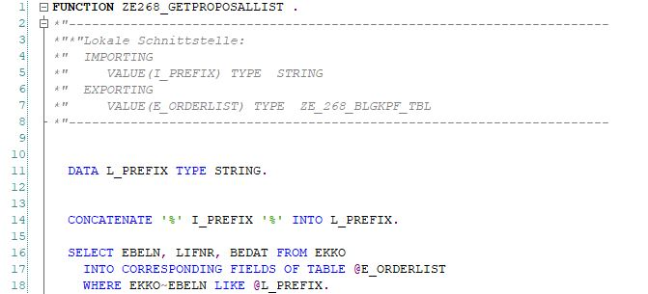

Abbildung . Quellcode ZE268_GETPROPOSALLIST

Um die Nutzung der Sprachsteuerung, und damit einhergehend die Eingabe der Bestellnummer, ergonomisch zu halten, wurde der Suchmechanismus nach Bestellbelegen im betroffenen Funktionsbaustein mit zwei Wildcards (siehe: %-Symbole) versehen. Damit kann der Benutzer in Kürze zu seinem gewünschten Beleg gelangen ohne dabei eine vorgegebene Abfragestruktur einhalten zu müssen. Der Vorteil hieraus liegt in der Zusammensetzung bzw. Nummernkreisstruktur der Bestellnummer. Bei einer feststehenden Nummernlänge für Bestellbelege von 10 Ziffern kann damit erreicht werden, dass lediglich eine überschaubare Anzahl an Endziffern diktiert werden müssen.

Die Ablauflogik der JAVA Programmierung bewirkt also, dass nach jeder schrittweisen Zahleneingabe bzw.-ansage durch den Benutzer eine neue Anfrage an das SAP System gesendet. Die hierfür zuständige Open SQL Abfrage beinhaltet dabei die gesuchte Zahlenfolge als String-Parameter und übergibt alle Einträge aus der EKKO-Tabelle an das aufrufende JAVA Programm, welche die entsprechende Zahlenfolge beinhalten. Die Programmierung der SAP-Schnittstelle steht im nachfolgenden Unterkapitel im Fokus.

|  |
| --- |
| **Hinweis** Alle vollständigen Quellcodes zu den Programmierungen aller Bestandteile dieses Projekts sind im Anhang aufgeführt. |

### SAP Java Connector – Die Schnittstelle

Die Implementierung einer Schnittstelle zwischen Java und SAP wird durch den SAP-eigenen Java Connector realisiert. Für das Java Programm wird sowohl die physische JAR-Bibliothek des Java Connectors, als auch ein gültiges Benutzerkonto zur Anmeldung am SAP System benötigt. Alle zur Anmeldung benötigten Benutzer- und Serverinformationen werden in einer ausgelagerten JCoDestination-Datei in UTF-8 formatierter Textform gelistet.

Das folgende Abbild der Textdatei zeigt die zugrundeliegende Konfigurationen für das erfolgreiche Verbinden des Java Connectors mit unserem gehosteten SAP-Server aus Magdeburg. Unter anderem werden darin Sprache, Mandant, Anmeldedaten des Users und Serverspezifikation festgelegt.

jco.client.lang=de

jco.client.client=202

jco.client.passwd=SAPLEXA

jco.client.user=RFC_SAPLEXA

jco.client.sysnr=95

jco.client.ashost=/H/cloud.ucc.ovgu.de/S/3299/H/a95z.2.ucc.md

jco.destination.peak_limit=10

jco.destination.pool_capacity=3

Nach einem erfolgreichen Ping-Test und Verbindungsaufbau stehen nun für das Ausführen der im SAP-System definierten Funktionsbausteine zahlreiche Java-Funktionen zur Verfügung. Im Rahmen dieser Ausarbeitung wird dabei nur auf die für dieses Projekt praktisch relevanten Funktionen eingegangen. Unter der Annahme, die Variable repository sei vom Typ JCoRepository, function vom Typ JCoFunction und dvom Typ JCoDestination, kann ein möglicher Java-seitiger Funktionsaufruf wie folgt aussehen.

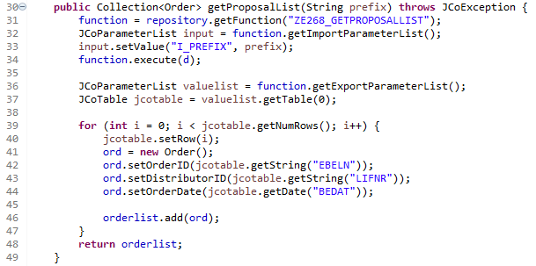

Abbildung . Java-seitiger Funktionsaufruf auf den Baustein ZE268_GETPROPOSALLIST

Die Funktionsweise des Zugriffs auf einen definierten Funktionsbaustein aus SAP sollte in obiger Abbildung selbsterklärend sein. Um die Datenströme zu klassifizieren werden die eigens hierfür kreierten Objektklassen „Order“ und „Item“ mit deren zugehörigen Felder instanziiert. Durch das schleifenweise Abfragen der Ergebniszeilen aus der exportierten (hier) internen Tabelle des Funktionsbausteins werden die einzelnen Objektinstanzen erzeugt, gefüllt und einer Collection zugewiesen, um die darauf anschließende Datenverarbeitung zu strukturieren.

Die tatsächliche Buchung des Wareneingangs greift erstmalig auf vordefinierte Bausteine in SAP zurück, den sogenannten BAPI-Bausteinen (Business Application Programming Interface). Durch die Verwendung der Bausteine können weitere für die Buchung benötigte Bestellinformationen abgefragt werden. Die Programmierung aus dem Funktionsbaustein ZE270_GMVT nutzt die nachstehenden BAPI-Funktionen.

* ***BAPI_PO_GETDETAIL***Dieser BAPI Baustein ermöglicht die Ausgabe einer detaillierten Auflistung von Bestellpositionen, die innerhalb einer ausgewählten Bestellung aufgeführt sind. ***[6]*** Als notwendiger Importparameter hierfür ist die Belegnummer zu erwähnen.
* ***BAPI_GOODSMVT_CREATE***Bei diesem Baustein handelt es sich um ein universelles BAP-Interface, welches die Buchung einer Warenbewegung auf Datenbankebene vornimmt.[7]
* ***BAPI_TRANSACTION_COMMIT***Die Manipulation von Daten durch BAPI-Bausteine erfordert eine abschließende COMMIT Anweisung, um alle vorgenommen Änderungen final zu speichern. Grundsätzlich hängt dies mit der zuvor erwähnten LUW (SAP-Datenbankmechanismus zur Wahrung der Datenkonsistenz).[8] Die Ausführung dieses BAPI-Bausteins umfasst dabei mehr als eine simple inline Commit-Work Anweisung. Weitergehende Details hierzu werden aus Gründen unzureichender Relevanz im Rahmen dieser Ausarbeitung ausgeblendet.

Als Export-Parameter übergibt der ZE270_GMVT Baustein den gebuchten Materialbeleg als numerischen String an das aufrufende Programm zurück. Geeignete Prüfmechanismen vor der Buchung eines Falschbelegs werden im aufrufenden Programm (hier: Java Programm) implementiert.

# ??? Übersicht der Applikation/ Multimedia

Bedienungsanleitung für die App mit Bildern

# Zukünftige Optimierungs- und Erweiterungsmöglichkeiten

Für die Zukunft, was können kommende Semester daran verbessern oder wo weiterarbeiten.

# Reflexion und Fazit

# Glossar

Erklärung von Fremdwörtern, wie z.B. BackLog-Listen

# Literaturverzeichnis

**BAPI_GOODSMVT_CREATE** [Online] / Verf. Wiki SAP // Goods Movements with BAPI. - 06. Januar 2020. - https://wiki.scn.sap.com/wiki/display/ERPSCM/Goods+Movements+with+BAPI.

**BAPI_PO_GETDETAIL** [Online] // CONSULT. - 06. Januar 2020. - https://www.consolut.com/s/sap-ides-zugriff/d/e/doc/E-BAPI_PO_GETDETAIL/.

**BAPI_TRANSACTION_COMMIT** [Online] / Verf. Wiki SAP. - 06. Januar 2020. - https://wiki.scn.sap.com/wiki/display/ABAP/BAPI_TRANSACTION_COMMIT+versus+COMMIT+WORK.

**EKKO-Tabelle** [Online] / Verf. Böselager Gerrit // ERP-Yourself. - 26. Dezember 2019. - https://www.erpyourself.net/de/sap-tabellen/EKKO.html.

**Funktionsbausteine** [Online] / Verf. SAP. - 26. Dezember 2019. - https://help.sap.com/doc/abapdocu_751_index_htm/7.51/de-DE/abenabap_functions.htm.

**Mengenfelder** [Online] / Verf. SAP. - 26. Dezember 2019. - https://help.sap.com/doc/abapdocu_752_index_htm/7.52/de-de/abenddic_quantity_field.htm.

**Tabellentypen** [Online] / Verf. SAP. - 26. Dezember 2019. - https://help.sap.com/doc/abapdocu_751_index_html/7.51/de-DE/abenddic_table_types.htm.

**Verbuchungsbausteine** [Online] / Verf. SAP. - 26. Dezember 2019. - https://help.sap.com/doc/abapdocu_751_index_htm/7.51/de-DE/abenupdate_function_module_glosry.htm.

# Anhangsverzeichnis

# Anhang (Quellcodes)

Code Funktionsbaustein ZE268_GETOPENPOSITION

FUNCTION ZE268_GETOPENPOSITION.  
*"---------------------------------------------------------------  
*"*"Lokale Schnittstelle:  
*"  IMPORTING  
*"     VALUE(I_ORDERID) TYPE  EBELN  
*"  EXPORTING  
*"     VALUE(E_POSLIST) TYPE  ZE_268_DLVRDITMS_TBL  
*"---------------------------------------------------------------  
  
SELECT EKET~WEMNG FROM EKET INTO CORRESPONDING FIELDS OF TABLE E_POSLIST WHERE EKET~EBELN = I_ORDERID.  
  
  
ENDFUNCTION.

Code Funktionsbaustein ZE268_GETORDERITEMS

FUNCTION ZE268_GETORDERITEMS.  
*"---------------------------------------------------------------  
*"*"Lokale Schnittstelle:  
*"  IMPORTING  
*"     VALUE(I_ORDERID) TYPE  EBELN  
*"  EXPORTING  
*"     VALUE(E_ITEMLIST) TYPE  ZE_268_OITEMS_TBL  
*"---------------------------------------------------------------  
** Retrieve Order Positions

SELECT * FROM EKPO INTO CORRESPONDING FIELDS OF TABLE E_ITEMLIST WHERE EKPO~EBELN = I_ORDERID.  
  
  
ENDFUNCTION.

Code Funktionsbaustein ZE268_GETPROPOSALLIST

FUNCTION ZE268_GETPROPOSALLIST .  
*"---------------------------------------------------------------  
*"*"Lokale Schnittstelle:  
*"  IMPORTING  
*"     VALUE(I_PREFIX) TYPE  STRING  
*"  EXPORTING  
*"     VALUE(E_ORDERLIST) TYPE  ZE_268_BLGKPF_TBL  
*"---------------------------------------------------------------  
  
  
  DATA L_PREFIX TYPE STRING.  
  
  
  CONCATENATE '%' I_PREFIX '%' INTO L_PREFIX.  
  SELECT EBELN, LIFNR, BEDAT FROM EKKO  
    INTO CORRESPONDING FIELDS OF TABLE @E_ORDERLIST  
    WHERE EKKO~EBELN LIKE @L_PREFIX.  
  
  
ENDFUNCTION.

Code Funktionsbaustein ZE270_GMVT

FUNCTION ZE270_GMVT.  
*"----------------------------------------------------------------------  
*"*"Lokale Schnittstelle:  
*"  IMPORTING  
*"     VALUE(I_ORDERID) TYPE  EBELN  
*"     VALUE(I_POSNR) TYPE  EBELP  
*"     VALUE(I_MENGE) TYPE  ERFMG  
*"     VALUE(I_UOM) TYPE  ERFME  
*"  EXPORTING  
*"     VALUE(E_MATDOC) TYPE  MBLNR  
*"----------------------------------------------------------------------  
  
Data: l_goodsmvt_header type BAPI2017_GM_HEAD_01,  
      lt_goodsmvt_item type TABLE OF BAPI2017_GM_ITEM_CREATE   
 WITH HEADER LINE,  
      lt_return type TABLE OF BAPIRET2,  
      lt_items type TABLE OF BAPIEKPO.  
  
CALL FUNCTION 'BAPI_PO_GETDETAIL'  
  EXPORTING  
    PURCHASEORDER                   = i_orderid  
  TABLES  
   PO_ITEMS                         = lt_items  
    .  
  
l_goodsmvt_header-pstng_date = sy-datum.  
l_goodsmvt_header-doc_date = sy-datum.  
lt_goodsmvt_item-entry_qnt = I_MENGE.  
lt_goodsmvt_item-entry_uom = I_UOM.  
lt_goodsmvt_item-move_type = '101'.      
lt_goodsmvt_item-plant = 'HD00'.  
lt_goodsmvt_item-stge_loc = 'RM00'.  
lt_goodsmvt_item-material = 'R1-002'.  
lt_goodsmvt_item-po_number = I_ORDERID.  
lt_goodsmvt_item-po_item = I_POSNR.  
lt_goodsmvt_item-mvt_ind = 'B'.    
  
APPEND lt_goodsmvt_item.  
  
  
CALL FUNCTION 'BAPI_GOODSMVT_CREATE'  
  EXPORTING  
    GOODSMVT_HEADER               = l_goodsmvt_header  
    GOODSMVT_CODE                 = '01'  
  IMPORTING  
    MATERIALDOCUMENT              = E_MATDOC  
  TABLES  
    GOODSMVT_ITEM                 = lt_goodsmvt_item  
    RETURN                        = lt_return

.  
  
CALL FUNCTION 'BAPI_TRANSACTION_COMMIT'.  
  
ENDFUNCTION.

1. EKKO-Tabelle, Böselager.
2. Tabellentypen, SAP.
3. Mengenfelder, SAP.
4. Funktionsbausteine, SAP.
5. Verbuchungsfunktionsbaustein, SAP.
6. BAPI_PO_GETDETAIL, CONSULT.
7. BAPI_GOODSMVT_CREATE, Wiki SAP.
8. BAPI_TRANSACTION_COMMIT, Wiki SAP.